Nabór do programu „Asystent osobisty osoby z niepełnosprawnością” dla Jednostek Samorządu Terytorialnego – edycja 2026

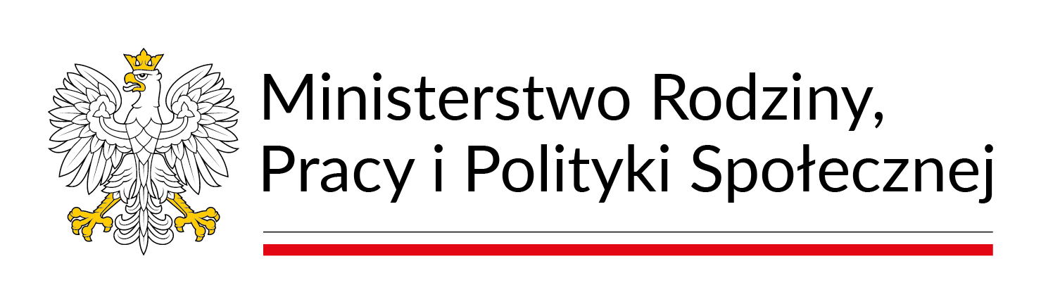



Ośrodek Pomocy Społecznej w Grodkowie ogłasza nabór uczestników do ministerialnego Programu „Asystent osobisty osoby z niepełnosprawnością” dla Jednostek Samorządu Terytorialnego – edycja 2026. Program realizowany jest przy wsparciu finansowym ze środków pochodzących
z Funduszu Solidarnościowego.
Program realizowany jest przy 100% wsparciu finansowym ze środków pochodzących z Funduszu Solidarnościowego.
Całkowita wartość: 523 356,90 zł
Kwota dofinansowania: 523 356,90 zł

Program zapewnia wsparcie w wykonywaniu codziennych czynności oraz funkcjonowaniu
w życiu społecznym osobom z Gminy Grodków:
Głównym celem Programu jest wprowadzenie usług asystencji osobistej jako formy ogólnodostępnego wsparcia w wykonywaniu codziennych czynności oraz funkcjonowaniu w życiu społecznym.

Adresatami Programu są:
- dzieci od ukończenia 2. roku życia do ukończenia 16. roku życia posiadające orzeczenie o niepełnosprawności łącznie ze wskazaniami w pkt 7 i 8 w orzeczeniu o niepełnosprawności – konieczności stałej lub długotrwałej opieki lub pomocy innej osoby w związku ze znacznie ograniczoną możliwością samodzielnej egzystencji oraz konieczności stałego współudziału na co dzień opiekuna dziecka w procesie jego leczenia, rehabilitacji i edukacji oraz
- osoby z niepełnosprawnościami posiadające orzeczenie: o znacznym stopniu niepełnosprawności albo o umiarkowanym stopniu niepełnosprawności albo
- traktowane na równi z orzeczeniami wymienionymi w lit. a i b, zgodnie z art. 5 i art. 62 ustawy z dnia 27 sierpnia 1997 r. o rehabilitacji zawodowej i społecznej oraz zatrudnianiu osób niepełnosprawnych.

Osoby niepełnosprawne chętne do udziału w wyżej wymienionym Programie proszone są o wypełnienie Karty zgłoszenia do Programu „Asystent osobisty osoby
z niepełnosprawnością” dla Jednostek Samorządu Terytorialnego – edycja 2026 (druk
w załączeniu) oraz dołączenia do niej:
- Kserokopię aktualnego orzeczenia o znacznym lub umiarkowanym stopniu niepełnosprawności albo orzeczenie traktowane na równi zgodnie z art. 5 i art. 62 ustawy z dnia 27 sierpnia 1997 r. o rehabilitacji zawodowej i społecznej oraz zatrudnianiu osób niepełnosprawnych (tj. DZ. U. z 2024 poz. 44 z późn. zm.) lub
w przypadku dzieci od ukończenia 2 roku życia do 16 roku życia orzeczenia o niepełnosprawności łącznie ze wskazaniami: konieczności stałej lub długotrwałej opieki lub pomocy innej osoby w związku ze znacznie ograniczoną możliwością samodzielnej egzystencji oraz konieczności stałego współudziału na co dzień opiekuna dziecka w procesie jego leczenia, rehabilitacji i edukacji;
- Kartę zakresu czynności w ramach usług asystencji osobistej do programu – druk
w załączeniu;
- Podpisaną klauzulę informacyjną RODO w ramach Programu „Asystent osobisty osoby z niepełnosprawnością” dla Jednostek Samorządu Terytorialnego – edycja 2026 – druk
w załączeniu;
- Kserokopię dokumentu potwierdzającą ustanowienie opieki prawnej nad osobą niepełnosprawną – w przypadku sprawowania opieki prawnej nad pełnoletnią osobą niepełnosprawną.
Osoba z niepełnosprawnością lub jej opiekun prawny mogą wskazać osobę do świadczenia usługi asystencji osobistej. Asystentem nie może być członek rodziny osoby niepełnosprawnej
(Na potrzeby realizacji Programu za członków rodziny uczestnika uznaje się wstępnych oraz zstępnych, krewnych w linii bocznej, małżonka, wstępnych oraz zstępnych małżonka, krewnych w linii bocznej małżonka, zięcia, synową, macochę, ojczyma oraz osobę pozostającą we wspólnym pożyciu, a także osobę pozostającą w stosunku przysposobienia z uczestnikiem.), opiekun prawny lub osoba faktycznie zamieszkujące razem z uczestnikiem.
Wskazanie następuje poprzez dołączenie do ww. dokumentów:
- Oświadczenie o wskazaniu osoby do realizacji usługi Asystenta osobistego osoby
z niepełnosprawnością – druk w załączeniu;
Ponadto informujemy, iż w przypadku gdy usługi asystencji osobistej będą świadczone na rzecz dzieci niepełnosprawnych od 2 roku życia do 16 roku życia dokumentacje będzie należało uzupełnić o:
- Zaświadczenie o niekaralności asystenta;
- Pisemną akceptację osoby asystenta ze strony rodzica lub opiekuna prawnego dziecka z niepełnosprawnością – druk w załączeniu .
Kartę zgłoszenia do Programu „Asystent osobisty osoby z niepełnosprawnością” dla Jednostek Samorządu Terytorialnego – edycja 2026 (z wymaganymi załącznikami nr 1 – 5 oraz kserokopią orzeczenia o niepełnosprawności) należy przesłać pocztą tradycyjną lub złożyć w Ośrodka Pomocy Społecznej w Grodkowie, ul. Szpitalna 13, 49-200 Grodków do dnia 9 stycznia 2026 do godz. 15:00.
Załączniki:
- Załącznik nr 1 - Karta zgłoszeniowa do Programu „Asystent osobisty osoby z niepełnosprawnością” dla Jednostek Samorządu Terytorialnego – edycja 2026.
- Załącznik nr 2 - Karta zakresu czynności w ramach usług asystencji osobistej do Programu „Asystent osobisty osoby z niepełnosprawnością” dla Jednostek Samorządu Terytorialnego – edycja 2026.
- Załącznik nr 3 - Oświadczenie o wskazaniu osoby do realizacji usługi asystenta osobistego osoby z niepełnosprawnością.
- Załącznik nr 4 - Akceptacja Asystenta osobistego osoby z niepełnosprawnością.
- Załącznik nr 5 - Klauzula informacyjna w ramach Programu „Asystent osobisty osoby z niepełnosprawnością” dla Jednostek Samorządu Terytorialnego – edycja 2026.

